
หน่วยการเรียนรู้ที่ 6 น้ำในท้องถิ่นของเรา

ชั้นประถมศึกษาปีที่ 3 เวลา 1 ชั่วโมง

แผนการจัดการเรียนรู้ที่ 2 ประเภทของแหล่งน้ำ


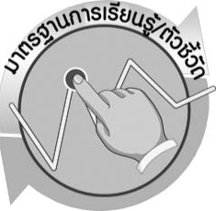
มาตรฐานการเรียนรู้/ตัวชี้วัด

มาตรฐานการเรียนรู้
มาตรฐาน ว 6.1 เข้าใจกระบวนการต่าง ๆ ที่เกิดขึ้นบนผิวโลกและภายในโลก ความสัมพันธ์ของกระบวนการต่าง ๆ ที่มีผลต่อการเปลี่ยนแปลงภูมิอากาศ ภูมิประเทศ และสัณฐานของโลก
มีกระบวนการสืบเสาะหาความรู้และจิตวิทยาศาสตร์ สื่อสารสิ่งที่เรียนรู้และนำความรู้ไปใช้ประโยชน์
ตัวชี้วัด
ว 6.1 ป.3/1 สำรวจและอธิบายสมบัติทางกายภาพของน้ำจากแหล่งน้ำในท้องถิ่น และนำความรู้ไปใช้ประโยชน์

มาตรฐานการเรียนรู้
มาตรฐาน ว 8.1 ใช้กระบวนการทางวิทยาศาสตร์และจิตวิทยาศาสตร์ในการสืบเสาะหาความรู้ การแก้ปัญหา รู้ว่าปรากฏการณ์ทางธรรมชาติที่เกิดขึ้นส่วนใหญ่มีรูปแบบที่แน่นอน สามารถอธิบายและตรวจสอบได้ภายใต้ข้อมูลและเครื่องมือที่มีอยู่ในช่วงเวลานั้น ๆ เข้าใจว่าวิทยาศาสตร์ เทคโนโลยี สังคม และสิ่งแวดล้อม มีความเกี่ยวข้องสัมพันธ์กัน
ตัวชี้วัด
- ว 8.1 ป.3/1 ตั้งคำถามเกี่ยวกับเรื่องที่จะศึกษาตามที่กำหนดให้และตามความสนใจ
- ว 8.1 ป.3/2 วางแผนการสังเกต เสนอวิธีสำรวจตรวจสอบ ศึกษาค้นคว้า โดยใช้ความคิดของตนเอง ของกลุ่ม และคาดการณ์สิ่งที่จะพบจากการสำรวจตรวจสอบ
- ว 8.1 ป.3/3 เลือกใช้วัสดุ อุปกรณ์ เครื่องมือที่เหมาะสมในการสำรวจตรวจสอบ และบันทึกข้อมูล
- ว 8.1 ป.3/4 จัดกลุ่มข้อมูล เปรียบเทียบกับสิ่งที่คาดการณ์ไว้และนำเสนอผล
- ว 8.1 ป.3/5 ตั้งคำถามใหม่จากผลการสำรวจตรวจสอบ

- ว 8.1 ป.3/6 แสดงความคิดเห็นและรวบรวมข้อมูลจากกลุ่ม นำไปสู่การสร้างความรู้
- ว 8.1 ป.3/7 บันทึกและอธิบายผลการสังเกต สำรวจตรวจสอบตามความเป็นจริง มีแผนภาพประกอบคำอธิบาย
- ว 8.1 ป.3/8 นำเสนอ จัดแสดงผลงาน โดยอธิบายด้วยวาจา และเขียนแสดงกระบวนการและผลของงานให้ผู้อื่นเข้าใจ
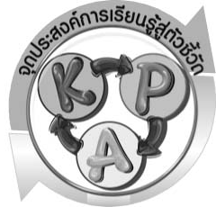

จุดประสงค์การเรียนรู้สู่ตัวชี้วัด

- สืบค้นข้อมูลเกี่ยวกับประเภทของแหล่งน้ำได้ (P)
2. จำแนกประเภทแหล่งน้ำตามธรรมชาติและแหล่งน้ำที่มนุษย์สร้างขึ้นได้ (P)
3. ยกตัวอย่างและบอกลักษณะของแหล่งน้ำตามธรรมชาติและแหล่งน้ำที่มนุษย์สร้างขึ้นได้ (K)
4. เป็นคนช่างสังเกต ช่างคิดช่างสงสัย และเป็นผู้ที่มีความกระตือรือร้นในการเสาะแสวงหาความรู้ (A)


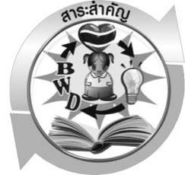
สาระสำคัญ

แหล่งน้ำ แบ่งเป็น 2 ประเภท ดังนี้
- แหล่งน้ำตามธรรมชาติ
1.1 น้ำผิวดิน หมายถึง แหล่งน้ำที่อยู่บนผิวของพื้นดิน ได้แก่ แม่น้ำ ห้วย หนอง คลอง บึง ลำธาร ทะเลสาบ ทะเล และมหาสมุทร
1.2 น้ำใต้ดิน หมายถึง แหล่งน้ำทุกประเภทที่อยู่ใต้ดิน เป็นแหล่งน้ำที่เกิดจากการสะสมของน้ำฝนที่ซึมผ่านชั้นดิน และชั้นหินลงไป แล้วกักเก็บเอาไว้ใต้ดิน ได้แก่ น้ำในดินและ น้ำบาดาล
1.3 แหล่งน้ำในบรรยากาศ เป็นน้ำผิวดินและน้ำใต้ดินที่ระเหยเป็นไอน้ำแทรกอยู่ในอากาศโดยที่เรามองไม่เห็นไอน้ำในอากาศ
- แหล่งน้ำที่มนุษย์สร้างขึ้น
2.1 บ่อน้ำ ได้แก่ บ่อน้ำในดิน คือ บ่อน้ำที่อาศัยแรงคนขุดให้ลึกกว่าระดับน้ำในดิน
และบ่อน้ำบาดาล คือ บ่อน้ำที่อาศัยเครื่องจักรในการขุดเจาะจนกระทั่งผ่านลงไปใต้ชั้นหิน จนถึงระดับน้ำบาดาล
2.2 อ่างเก็บน้ำ ได้แก่ อ่างเก็บน้ำขนาดใหญ่ คือ การสร้างเขื่อนขวางลำน้ำ กักเก็บน้ำได้ปริมาณมาก และอ่างเก็บน้ำขนาดเล็ก คือ การขุดหรือสร้างทำนบขวางลำน้ำเพื่อทำหน้าที่ทดน้ำ
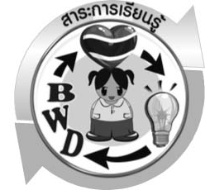

สาระการเรียนรู้

แหล่งน้ำในท้องถิ่นและการใช้ประโยชน์
- ประเภทของแหล่งน้ำ



สมรรถนะสำคัญของผู้เรียน

- ความสามารถในการสื่อสาร
 การอธิบาย การอ่าน การเขียน การพูดหน้าชั้นเรียน
2. ความสามารถในการคิด
 การคิดวิเคราะห์ การจำแนกประเภท การสร้างคำอธิบาย การสื่อความหมาย
การจัดระบบความคิดเป็นแผนภาพ การสืบค้นโดยใช้กระบวนการทางวิทยาศาสตร์
- ความสามารถในการใช้เทคโนโลยี


คุณลักษณะอันพึงประสงค์

ใฝ่เรียนรู้
ตัวชี้วัดที่ 4.2 แสวงหาความรู้จากแหล่งเรียนรู้ต่าง ๆ ทั้งภายในและภายนอกโรงเรียน ด้วยการเลือกใช้สื่ออย่างเหมาะสม บันทึกความรู้ วิเคราะห์ สรุปเป็นองค์ความรู้ และสามารถนำไปใช้ในชีวิตประจำวันได้

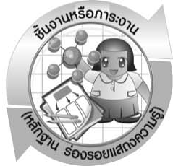
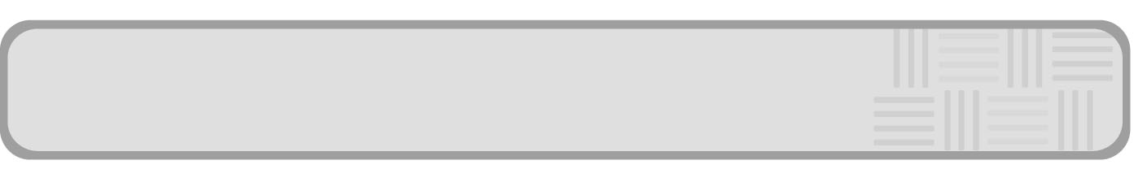
ชิ้นงานหรือภาระงาน (หลักฐาน ร่องรอยแสดงความรู้)

แผนผังความคิด เรื่อง แหล่งน้ำในท้องถิ่นและการใช้ประโยชน์

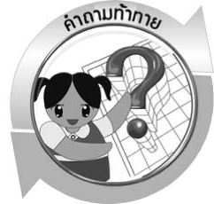
คำถามท้าทาย

แหล่งน้ำมีกี่ประเภท อะไรบ้าง
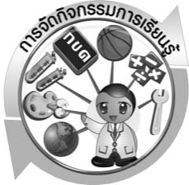

การจัดกิจกรรมการเรียนรู้

ขั้นที่ 1 สร้างความสนใจ (engagement) (5 นาที)
1. ครูแสดงภาพแหล่งน้ำ ได้แก่ แม่น้ำเจ้าพระยา เขื่อนภูมิพล บึงบอระเพ็ด ทะเล และ อ่างเก็บน้ำ จากนั้นให้นักเรียนร่วมกันอภิปรายความเหมือนและความแตกต่างของแหล่งน้ำ จากนั้นครูถามคำถามนักเรียนเพื่อกระตุ้นความคิดนักเรียน ดังนี้
1.1 บริเวณที่เป็นที่รวมของน้ำ เรียกว่าอะไร (แหล่งน้ำ)
1.2 ภาพแหล่งน้ำที่เห็นข้างต้นมีสิ่งใดที่เหมือนกัน (ความเป็นแหล่งน้ำ)
1.3 ภาพแหล่งน้ำที่เห็นข้างต้นมีสิ่งใดที่แตกต่างกัน (ประเภทของแหล่งน้ำ)
1.4 แหล่งน้ำมีกี่ประเภท อะไรบ้าง (2 ประเภท ได้แก่ แหล่งน้ำตามธรรมชาติ และแหล่งน้ำที่มนุษย์สร้างขึ้น)
1.5 แหล่งน้ำตามธรรมชาติ ได้แก่อะไรบ้าง (แม่น้ำเจ้าพระยา บึงบอระเพ็ด และทะเล)
1.6 แหล่งน้ำที่มนุษย์สร้างขึ้น ได้แก่อะไรบ้าง (เขื่อนภูมิพลและอ่างเก็บน้ำ)
2. ให้นักเรียนตอบคำถามลงในกระดาษที่ครูเตรียมให้

ขั้นที่ 2 สำรวจและค้นหา (exploration) (20 นาที)
1. ครูแบ่งนักเรียนออกเป็น 5 กลุ่ม
2. ให้นักเรียนแต่ละกลุ่มร่วมกันสืบค้นเกี่ยวกับแหล่งน้ำตามธรรมชาติและแหล่งน้ำที่มนุษย์สร้างขึ้นจากแหล่งเรียนรู้ต่าง ๆ เช่น ห้องสมุด อินเทอร์เน็ต พร้อมทั้งจำแนกประเภทและออกแบบการนำเสนอให้อยู่ในแบบที่น่าสนใจ

ขั้นที่ 3 อธิบายและลงข้อสรุป (explanation) (20 นาที)
1. ให้ผู้แทนนักเรียนแต่ละกลุ่มออกมานำเสนอผลการสืบค้นหน้าชั้นเรียน เพื่อแลกเปลี่ยนเรียนรู้ซึ่งกันและกัน
2. ให้นักเรียนร่วมกันอภิปรายผลการนำเสนอของแต่ละกลุ่มในประเด็น ดังนี้
2.1 ความเหมือนและความแตกต่างของสิ่งที่นักเรียนนำเสนอ
2.2 ประเภทของแหล่งน้ำตามธรรมชาติและแหล่งน้ำที่มนุษย์สร้างขึ้น
2.3 ลักษณะของแหล่งน้ำประเภทต่าง ๆ
3. ให้นักเรียนร่วมกันสรุปความรู้เกี่ยวกับประเภทของแหล่งน้ำตามธรรมชาติและ แหล่งน้ำที่มนุษย์สร้างขึ้นให้ได้ประเด็นตามจุดประสงค์การเรียนรู้

ขั้นที่ 4 ขยายความรู้ (elaboration) (10 นาที)
ให้นักเรียนแต่ละกลุ่มช่วยกันคิดคำสำคัญเกี่ยวกับแหล่งน้ำในท้องถิ่นและการใช้ประโยชน์ ให้นักเรียนแต่ละคนนำคำเหล่านั้นมาเขียนแผนผังความคิดเรื่อง แหล่งน้ำในท้องถิ่นและการใช้ประโยชน์ เป็นการบ้าน จัดทำเป็นชิ้นงาน ให้ได้ลักษณะ ดังนี้

แหล่งน้ำในท้องถิ่น และการใช้ประโยชน์

การคมนาคม
การขนส่งทางน้ำ
การซักล้าง
การเลี้ยงสัตว์
การใช้ประโยชน์
ประเภทของแหล่งน้ำ
แหล่งน้ำใต้ผิวดิน
การเพาะปลูก
แหล่งน้ำ
ตามธรรมชาติ
แหล่งน้ำในอากาศ
แหล่งน้ำที่
มนุษย์สร้างขึ้น
แหล่งน้ำผิวดิน

หนอง บึง
ลำคลอง
แม่น้ำ
ทะเล มหาสมุทร
บ่อน้ำ
อ่างเก็บน้ำ

แผนผังความคิดเรื่อง แหล่งน้ำในท้องถิ่นและการใช้ประโยชน์

ขั้นที่ 5 ประเมิน (evaluation) (5 นาที)
1. ให้นักเรียนประเมินตนเองโดยพูดแสดงความรู้สึกหลังการเรียนในประเด็น ดังนี้
1.1 สิ่งที่ได้จากการเรียน
1.2 สิ่งที่ประทับใจในการเรียน
1.3 สิ่งที่ต้องการทราบเพิ่มเติม
2. ครูประเมินการเรียนรู้ของนักเรียน ดังนี้ สังเกตพฤติกรรมของนักเรียนขณะทำงานร่วมกัน สังเกตการตอบคำถามของนักเรียนในชั้นเรียน ศึกษาผลการประเมินตนเองของนักเรียน จากการพูดแสดงความรู้สึกหลังเรียน ประเมินการสืบค้นของนักเรียน ประเมินแผนผังความคิด และประเมินคุณลักษณะอันพึงประสงค์ โดยใช้แบบประเมินตามสภาพจริง

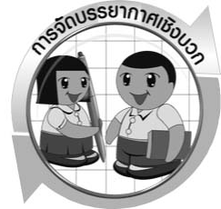

การจัดบรรยากาศเชิงบวก

ครูแสดงความชื่นชมต่อความคิด ความสามารถของนักเรียน และควรแสดงผลงานของนักเรียนเพื่อเป็นแรงจูงใจให้นักเรียนผลิตผลงานที่ดี และได้เห็นผลงานที่หลากหลายของเพื่อน
เป็นการเปิดความคิดของนักเรียนให้กว้างไกลขึ้น
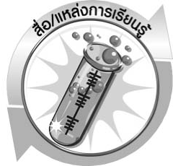

สื่อ/แหล่งการเรียนรู้

1. ภาพแหล่งน้ำ ได้แก่ แม่น้ำเจ้าพระยา เขื่อนภูมิพล บึงบอระเพ็ด ทะเล และอ่างเก็บน้ำ
2. แหล่งเรียนรู้ภายในและภายนอกชั้นเรียน


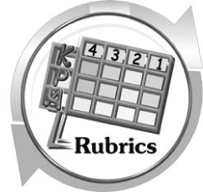
แบบประเมินการเรียนรู้

เกณฑ์การให้คะแนนแบบประเมินการจัดกระทำและนำเสนอแผนผังความคิด
ตัวชี้วัด | ระดับคะแนน
ตัวชี้วัด | 4 | 3 | 2 | 1
การจัดกระทำและนำเสนอแผนผังความคิด | จัดกระทำแผนผัง ความคิดอย่างเป็นระบบ และนำเสนอด้วยแบบที่ชัดเจน ถูกต้อง ครอบคลุมและมีการเชื่อมโยงให้เห็นเป็นภาพรวม | จัดกระทำแผนผัง ความคิดอย่างเป็นระบบ มีการจำแนกข้อมูลให้เห็นความสัมพันธ์และนำเสนอด้วยแบบ ที่ครอบคลุม | จัดกระทำแผนผัง ความคิดได้ มีการยกตัวอย่างเพิ่มเติม และนำเสนอด้วยแบบต่าง ๆ แต่ยัง ไม่ครอบคลุม | จัดกระทำแผนผัง ความคิดอย่างไม่เป็นระบบ และนำเสนอ ไม่สื่อความหมาย และ ไม่ชัดเจน

เกณฑ์การให้คะแนนแบบประเมินการแสวงหาแหล่งข้อมูล
ตัวชี้วัด | ระดับคะแนน
ตัวชี้วัด | 4 | 3 | 2 | 1
1. การวางแผนค้นคว้าข้อมูลจากแหล่งเรียนรู้ | วางแผนที่จะค้นคว้าข้อมูลจากแหล่งเรียนรู้ที่หลากหลายเชื่อถือได้ และมีการเชื่อมโยง  ให้เห็นเป็นภาพรวมแสดงให้เห็นถึงความสัมพันธ์ของวิธีการทั้งหมด | วางแผนที่จะค้นคว้า  ข้อมูลจากแหล่งเรียนรู้  ที่หลากหลาย และเหมาะสม แต่ไม่มีการเชื่อมโยง  ให้เห็นเป็นภาพรวม | วางแผนที่จะค้นคว้าข้อมูลจากแหล่งเรียนรู้ โดยมีครูหรือผู้อื่นแนะนำบ้าง | ไม่มีการวางแผนที่จะค้นคว้าข้อมูลจากแหล่งเรียนรู้อย่างเป็นระบบ
2. การเก็บรวบรวมข้อมูล | เก็บรวบรวมข้อมูลตามแผนที่กำหนด  ทุกประการ | เก็บรวบรวมข้อมูล  โดยคัดเลือกและ/  หรือประเมินข้อมูล | เก็บรวบรวมข้อมูล โดยไม่มีการคัดเลือกและ/หรือประเมินข้อมูล | เก็บรวบรวมข้อมูล  เป็นระยะ ขาดการประเมินเพื่อคัดเลือก
3. การจัดกระทำข้อมูลและ  การนำเสนอ | จัดกระทำข้อมูลอย่างเป็นระบบ มีการเชื่อมโยงให้เห็นเป็นภาพรวม และนำเสนอด้วยแบบต่าง ๆ อย่างชัดเจน ถูกต้อง | จัดกระทำข้อมูลอย่าง  เป็นระบบ มีการ  จำแนกข้อมูลให้เห็นความสัมพันธ์  นำเสนอด้วยแบบต่าง ๆ ได้อย่างถูกต้อง | จัดกระทำข้อมูลอย่างเป็นระบบ มีการยกตัวอย่างเพิ่มเติม  ให้เข้าใจง่ายและนำเสนอด้วยแบบต่าง ๆ แต่ยังไม่ถูกต้อง | จัดกระทำข้อมูลอย่าง ไม่เป็นระบบ และนำเสนอ ไม่สื่อความหมาย และ ไม่ชัดเจน
4. การสรุปผล | สรุปผลได้อย่างถูกต้อง กระชับ ชัดเจน และครอบคลุม มีเหตุผลที่อ้างอิงจากการสืบค้นได้ | สรุปผลได้อย่างกระชับ แต่ยังไม่ชัดเจนและ  ไม่ครอบคลุมข้อมูล  จากการวิเคราะห์ทั้งหมด | สรุปผลได้กระชับ กะทัดรัด แต่ไม่ชัดเจน | สรุปผลโดยไม่ใช้ข้อมูล และไม่ถูกต้อง
5. การเขียนรายงาน | เขียนรายงานตรง  ตามจุดประสงค์ ถูกต้องและชัดเจน  และมีการเชื่อมโยง  ให้เห็นเป็นภาพรวม | เขียนรายงานตรง  ตามจุดประสงค์อย่างถูกต้อง และชัดเจน  แต่ขาดการเรียบเรียง | เขียนรายงานโดย  สื่อความหมายได้  โดยมีครู หรือผู้อื่นแนะนำ | เขียนรายงานได้  ตามตัวอย่าง แต่ใช้ภาษา ไม่ถูกต้อง และไม่ชัดเจน

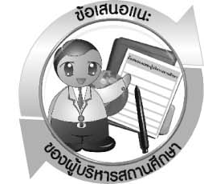
ข้อเสนอแนะของผู้บริหารสถานศึกษา

____________________________________________________________________________________________________________________________________________________________________________________________________________________________________________________________________________________________________________________________________________________________________________________________________________________________________________________________________________________
____________________________________________________________________________________________________________________________________________________________________________________________________________________________________________________________________________________________________________________________________________________________________________________________________________________________________________________________________________________
____________________________________________________________________________________________________________________________________________________________________________________________________________________________________________________________________________________________________________________________________________________________________________________________________________________________________________________________________________________
________________________________________________________________________________________________________________________________________________________________________________________________________________________________________________________________________________________________________________________

ลงชื่อ__________________________(ผู้บริหารสถานศึกษา)
(__________________________)
_________/________/________

บันทึกหลังการสอน

ผลการจัดการเรียนการสอน
____________________________________________________________________________________________________________________________________________________________________________________________________________________________________________________________________________________________________________________________________________________________________________________________________________________________________________________________________________________
______________________________________________________________________________

ปัญหา/อุปสรรค
____________________________________________________________________________________________________________________________________________________________________________________________________________________________________________________________________________________________________________________________________________________________________________________________________________________________________________________________________________________
______________________________________________________________________________

แนวทางแก้ไข
____________________________________________________________________________________________________________________________________________________________________________________________________________________________________________________________________________________________________________________________________________________________________________________________________________________________________________________________________________________
______________________________________________________________________________

ลงชื่อ__________________________(ผู้บันทึก)
(__________________________)
_________/________/________

